příloha č. 2F
PRAVIDEL pro žadatele A příjemce

Příručka IS KP14+ pro optp
-
Postup pro zprACOVÁNÍ cba

Operační program technická pomoc

Vydání 2/6, platnost od 08. 08. 2018, účinnost od 08. 08. 2018

Obsah
Obsah 2
1. Zkratky 3
2. Úvod 3
3. Koncept modulu CBA v IS KP14+ 4
4. Postup pro založení CBA v IS KP14+ 5
4.1 Založení CBA v IS KP14+ 5
4.2 Základní informace CBA a další datové oblasti 8
4.3 Zpracování finanční analýzy 13
4.3.1 Investice a zdroje 13
4.3.2 Provozní náklady a výnosy 16
4.3.3 Zůstatková hodnota 19
4.4 Kriteriální ukazatele FA 19
4.4.1 Návratnost investic pro FA 19
4.4.2 Návratnost kapitálu pro FA 20
4.4.3 Udržitelnost FA 21
4.5 Shrnutí výsledků CBA 22
4.6 Komentář k CBA 22

Zkratky

CBA – Cost Benefit Analýza (analýza nákladů a výnosů)
CZV – Celkové způsobilé výdaje
ESI fondy – Evropské strukturální a investiční fondy
FA – Finanční analýza
IRR – Internal Rate of Return, vnitřní výnosové procento; jedná se o relativní výnos daného projekt
MS2014+ - Monitorovací systém pro zpracovávání a následnou administraci žádostí o podporu v programovacím období 2014-2020
NPV – Net Present Value, čistá současná hodnota; jedná se o diskontovanou hodnotu všech peněžních toků daného projektu
NPV/I - Index rentability
OPTP – Operační program Technická pomoc
ŘO – Řídicí orgán

Úvod
Analýza nákladů a přínosů (cost-benefit analysis, CBA) patří k základním technikám pro hodnocení investičních projektů. Rozšiřuje běžné finanční hodnocení projektu
o socio-ekonomické (společenské) dopady projektu (externality).
Povinnost vyplnění CBA v rámci podání žádosti vychází z Metodického pokynu pro řízení výzev, hodnocení a výběr projektů v programovém období 2014–2020.
V případě projektů OPTP si ŘO OPTP vyžádá zpracování CBA v MS2014+ v případě významného investičního projektu, kterým je pořízení nové infastruktury (nový informační systém) a to u projektu od minimálního finančního objemu celkových způsobilých výdajů projektu ve výši 5 mil. Kč.
Žadatel vyplňuje údaje pouze za nové investice, tedy veškeré zdroje, příjmy a investiční i provozní výdaje se vztahují pouze k realizovanému projektu.
CBA, které je součástí podkladů pro hodnocení, musí být provázáno s projektem.

Koncept modulu CBA v IS KP14+
Žadatel je povinen zpracovat CBA v modulu CBA IS KP14+.
Modul CBA je možné spustit bez založení Žádosti o podporu. Nezbytné je, aby se žadatel přihlásil alespoň k operačnímu programu (OPTP) a relevantní výzvě.
Modul CBA slouží pro výpočet Finanční mezery, Finanční analýzy, Ekonomické analýzy, hodnocení projektu, provedení citlivostní analýzy a u některých výzev také k provedení Individuálního ověření potřeb financování.
Na úvodní obrazovce je na výběr ze dvou variant CBA:
- Standardní CBA - žadatel zvolí vždy v případě projektů OPTP,
- CBA veřejná podpora (označováno také individuální ověření potřeb financování).
V rámci standardní CBA má relevantní žadatel OPTP povinnost zpracovat pouze Finanční analýzu.
V případě, že je Žádost o podporu založená a je v ní vyplněna záložka Rozpočet a proveden rozpad financování, je možné do CBA přebírat základní identifikační údaje a celkové způsobilé výdaje.
Upozorňujeme, že pokud tyto údaje bude žadatel z Žádosti o podporu do CBA přebírat, a následně v Žádosti o podporu tyto údaje upraví (typicky např. následné úpravy rozpočtu), je nutné údaje v CBA zaktualizovat, neboť k automatické aktualizaci dat v CBA v návaznosti na úpravu údajů v Žádosti o podporu nedochází.
Při finalizaci Žádosti o podporu existují kontroly shody mezi Žádostí o podporu a modulem CBA. Kontrolou prochází i částka podpory na Žádosti o podporu a v modulu CBA (částka v modulu CBA je horní hranicí).

Postup pro založení CBA v IS KP14+

Založení CBA v IS KP14+
Pro založení nového CBA žadatel klikne v horním menu na položku „Žadatel“, systém zobrazí Konto žádostí.
Obr. č. 1 Přístup k CBA

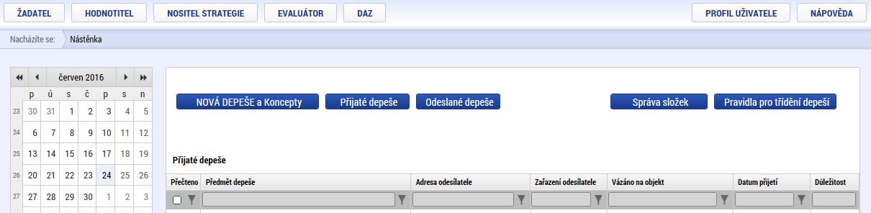
Žadatel v hlavním menu klikne na položku „Modul CBA“. Systém otevře záložku „Konto CBA“ se seznamem založených CBA navázaných i nenavázaných na projekt a s informací, pod kterým operačním programem jsou založené.

Obr. č. 2 Modul CBA
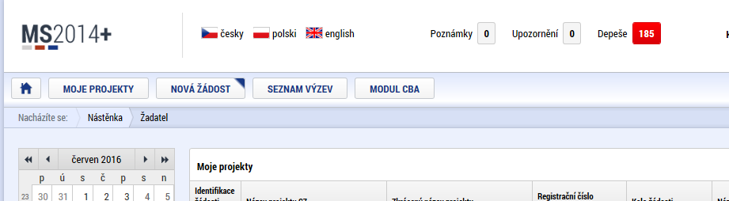
Žadatel zvolí „Modul CBA“ a zobrazí se obrazovka „Konto CBA“. Zde je třeba použít volbu „Nové CBA“.
Obr. č. 3 Založení nového CBA

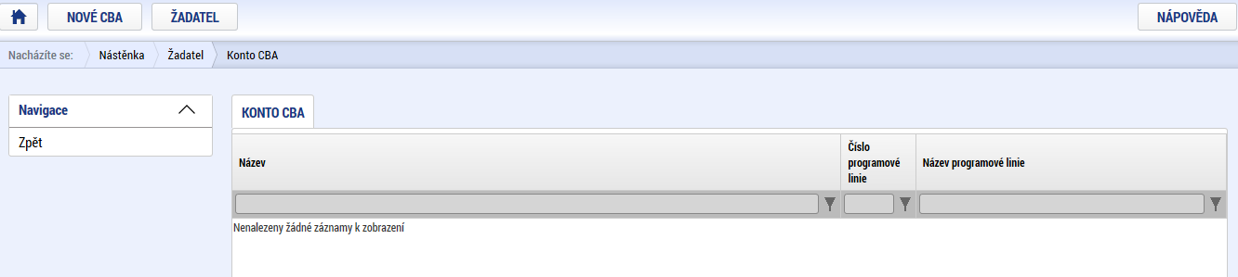
Žadatel si v seznamu kliknutím vybere Operační program Technická pomoc.
Obr. č. 4 Volba operačního programu
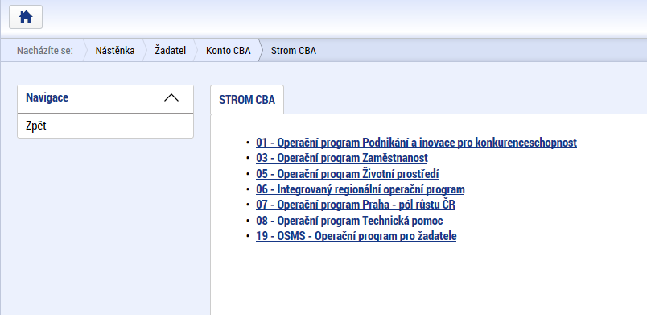
Po výběru operačního programu se zobrazí obrazovka číselníků položek CBA (resp. výzev v OPTP), ze které si žadatel v seznamu formulářů kliknutím vybere číselník pro požadovanou výzvu.
Obr. č. 5 Výběr číselníku položek CBA
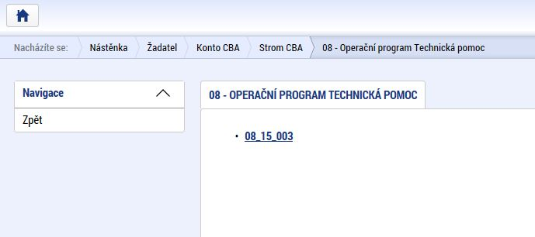
Systém založí nové CBA a přepne žadatele na úvodní obrazovku „Základní informace“. Žadatel je systémem informován o dalším kroku tak, že provede volbu „Základní informace“. Žadatel musí vyplnit (zakliknout/odškrtnout) všechny checkboxy a žlutá pole. Šedá pole jsou nepovinná. Systém automaticky vyplní ostatní pole.
V části „Základní informace“ žadatel vyplní pole následujícím způsobem a přitom platí, že u žádného pole nesmí zůstat předvyplněný otazník.

Obr. č. 6 Základní informace CBA 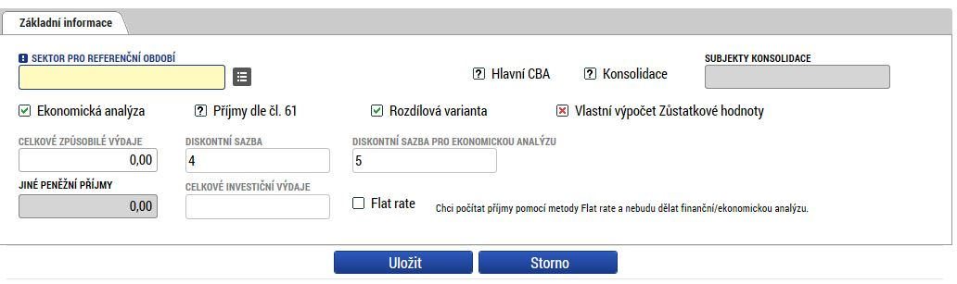

Základní informace CBA a další datové oblasti
Obr. č. 7 Základní informace CBA
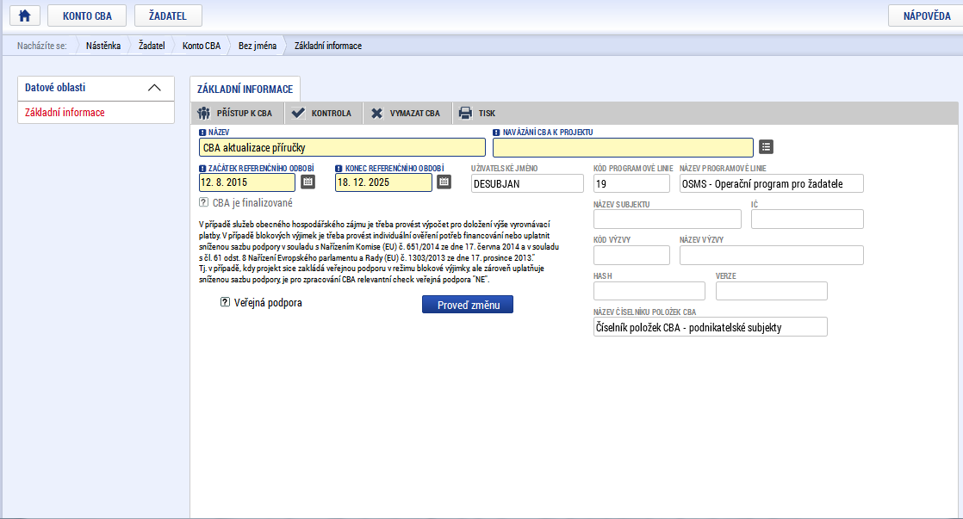
- Název CBA (vhodné pojmenovat jako CBA k „Název projektu“)
  - Navázání CBA k projektu (pokud existuje) se provádí výběrem z číselníku, šedého políčka, přes datovou položku „Navázání CBA k projektu“, otevře se seznam založených projektů daného žadatele.
    - Je doporučeno, aby CBA bylo nejdříve kompletně vyplněno a navázání na žádost proběhlo až před finalizací CBA.
    - Po navázání projektu k CBA přes datovou položku „navázání CBA k projektu“ se zobrazí vybraný projekt. Po stisku tlačítka „Data z projektu“ se automaticky doplní data ze žádosti o podporu – identifikace projektu a celkové způsobilé výdaje, pokud již na žádosti o podporu je vyplněn rozpočet a proveden rozpad financování.
    - Po navázání CBA k projektu či jakékoliv úpravě CBA je nutné na žádosti v záložce Přehled zdrojů financování kliknout na tlačítko Rozpad financí.
- Začátek referenčního období – datum začátku referenčního období je shodné s datem zahájení fyzické realizace projektu, které je uvedeno v žádosti o podporu.
- Konec referenčního období – datum konce referenčního období (musí být v souladu s délkou referenčního období, tj. v případě OPTP 10 let).
Př.: Začátek realizace projektu je 1. 12. 2017, konec referenčního období tedy musí být v intervalu od 1. 12. 2026 do 2. 12. 2027.
- Pole Veřejná podpora je pro žadatele OPTP nerelevantní a systém vždy defaultně předvyplní hodnotu NE.
- Sektor pro referenční období – referenční období odráží hospodárnou životnost projektu v daném sektoru. Žadatel zvolí možnost Ostatní sektory.
- Referenční období – políčko se vyplní automaticky po uložení všech informací uvedených na úvodní straně a bude spočteno dle údajů o začátku a konci referenčního období.
- Datové položky: Název subjektu, IČ, HASH, kód výzvy, název výzvy a Celkové způsobilé výdaje se vyplní automaticky po navázání CBA ke konkrétnímu projektu.
- Pole Ekonomická analýza - žadatel vždy zatrhne červeným křížkem - NE.
- Pole Příjmy dle čl. 61 - žadatel vždy zatrhne červeným křížkem - NE.
- Pole Rozdílová varianta - žadatel vždy zatrhne červený křížek – NE. Žadatel bude muset vyplnit nulovou a investiční variantu. Systém sám dopočítá rozdílovou variantu.
Stav „bez realizace projektu“ = nulová/výchozí varianta a stav „s realizací projektu“ = investiční varianta se zahrnutím výchozí.
- Pole Vlastní výpočet zůstatkové hodnoty – žadatel vždy zatrhne červeným křížkem - NE.
- Pole Hlavní CBA – žadatel vždy zaškrtne zelenou fajfkou – ANO. K projektu lze připojit více CBA. Pouze jedna z nich smí být označena jako hlavní, přestože je možné navázat vícero CBA. Doporučujeme, aby při podání žádosti byla na projekt navázaná pouze jedna CBA.
- Pole Konsolidace - žadatel vždy zatrhne červeným křížkem - NE.
- Pole Subjekty konsolidace - je pro žadatele nepovinné a pro OPTP není relevantní.
- Pole Celkové způsobilé výdaje (dále „CZV“) - je vyplněno automaticky systémem po navázání projektu k CBA. CZV musí být uvedeny ve stejné výši jako na žádosti o podporu/projekt.
- Pole Jiné peněžní příjmy je pro žadatele nepovinné a pro OPTP není relevantní.
- Pole Diskontní sazby vyplňuje systém automaticky. Diskontní sazba je stanovena ve výši 4 % (finanční analýza) a ve výši 5 % (ekonomická analýza) centrálně Evropskou komisí.
- Pole Flat Rate – žadatel nevyplňuje a zůstane neoznačeno.

Provedení oprav na záložce Základní informace
CBA navázanou na projekt nelze upravovat, resp. je nejprve nutné provést odvázání z projektu, storno finalizace a teprve poté je možné provádět její úpravy.
Obr. č. 8 Odvázání CBA z projektu
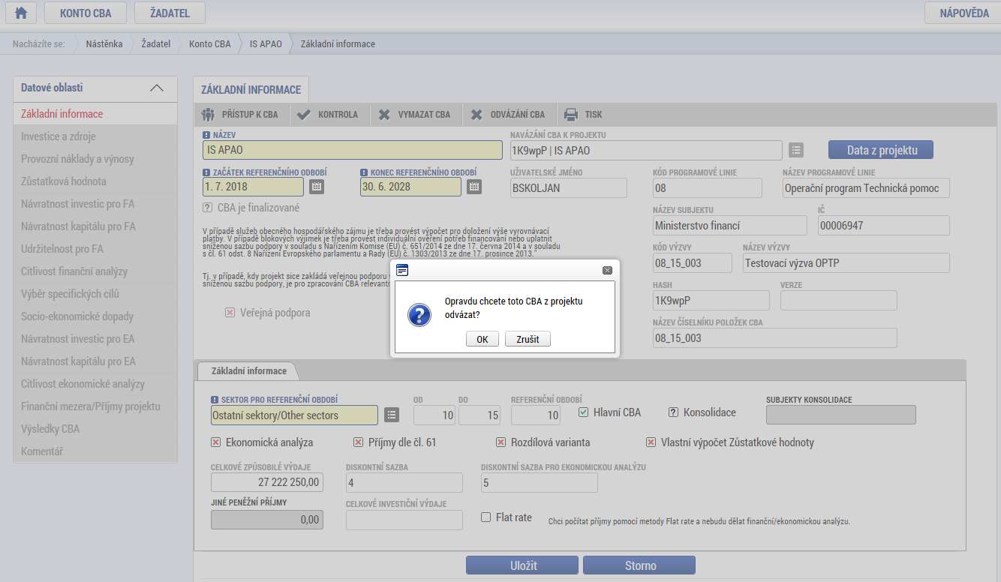

Další datové oblasti a jejich zpřístupnění
Obr. č. 9 Datové oblasti CBA
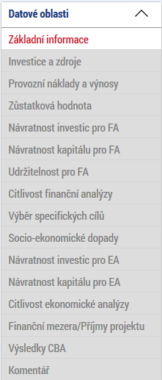
Tyto záložky jsou neaktivní, dokud není provedena základní identifikace (nastavení základních parametrů CBA, které ovlivňují výpočty a rozsah zpracování CBA) na záložce „Základní informace“. Tyto údaje jsou v této fázi již vyplněny, je tedy možné pomocí tlačítka „Proveď změnu“ a „Uložit“ příslušné šedé obrazovky zpřístupnit.
Specifická je datová oblast „Komentář“. Tato oblast je rozdělena na jednotlivé oblasti, které se v CBA vyplňují. Ke každé z této oblasti je možné napsat až 2000 slov a popsat číselné hodnoty zadané do modulu CBA.
Obr. č. 10 Zpřístupnění obrazovek CBA pro zadání vstupních údajů
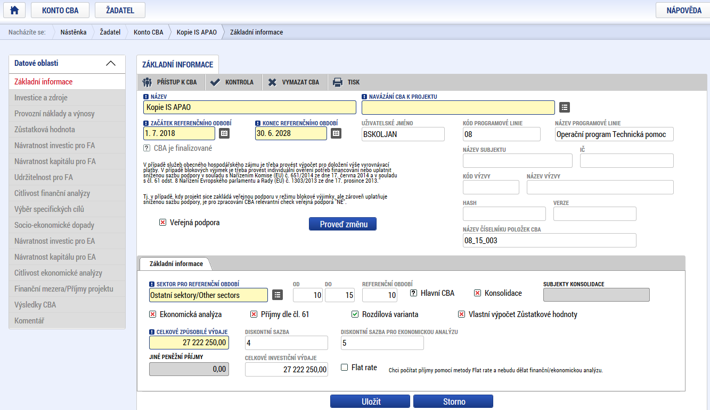

Obr. č. 11 Zpřístupnění záložek CBA
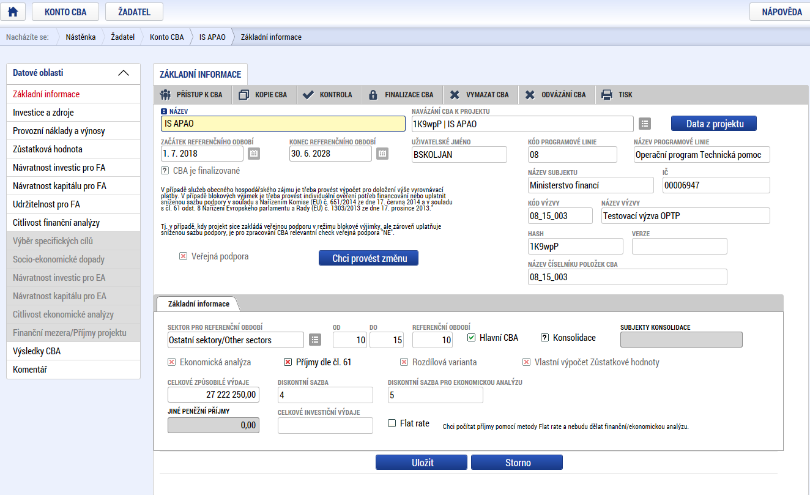
Díky tomuto kroku dojde k zaktivnění příslušných záložek. V tomto momentu se uzamykají pole Základních informací. V případě, že bude chtít žadatel změnit některá pole na této obrazovce, musí použít tlačítko „Chci provést změnu“. Následně dojde k zneaktivnění levého menu. K tomu, aby mohl žadatel opět editovat jednotlivé záložky, musí celou akci zopakovat, tj. uzamknout atributy tlačítkem „Proveď změnu“ a tím se opět zaktivní příslušné záložky.

Zpracování finanční analýzy
Finanční analýza vychází z údajů zadaných na záložce „Základní informace“. Je zaměřená na ověření potřeby spolufinancování a finanční udržitelnosti projektu.
Finanční analýza se provádí přírůstkovou metodou. Jedná se o rozdíl ve vstupních veličinách, který nastane v důsledku realizace projektu. Žadatel vyplňuje nulovou a investiční variantu, a následně systém dopočte rozdílovou variantu.
Žadatel zadává data do jednotlivých tabulek na následujících obrazovkách:
- Investice a zdroje
- Provozní náklady a výnosy
- Zůstatková hodnota
Počet sloupců (let) je v tabulkách dynamický – v případě OPTP vždy zvolí žadatel 10 let referenčního období na záložce Ostatní sektory + součtový sloupec. Nuly není třeba do tabulek vyplňovat.
V rámci OPTP jsou v číselníku CBA definovány tyto položky:
Celkové investiční náklady
- Celkové způsobilé náklady – investiční
- Celkové způsobilé náklady – neinvestiční
- Celkové nezpůsobilé náklady – investiční
- Celkové nezpůsobilé náklady – neinvestiční
Rozdělení investičních a neinvestičních nákladů je závislé na účetnictví dané instituce, je tedy v plné kompetenci žadatele, jakým způsobem rozčlenění provede.
Celkové zdroje financování
- Příspěvek unie
Finanční prostředky ze státního rozpočtu

Investice a zdroje
Při vyplnění datové záložky „Investice a zdroje“ je důležité, aby se Celkové investiční náklady a Celkové zdroje financování v jednotlivých letech referenčního období sobě rovnaly, z důvodu prokázání a zajištění udržitelnosti projektu.
Zadávání investic a zdrojů v letech se váže na položkový rozpočet uvedený v projektové žádosti a dobu realizace projektu.
Obrazovka Investice a zdroje se skládá z tabulky „Celkové a diskontované položky“, která je needitovatelná.
Obr. č. 12 Celkové a diskontované položky
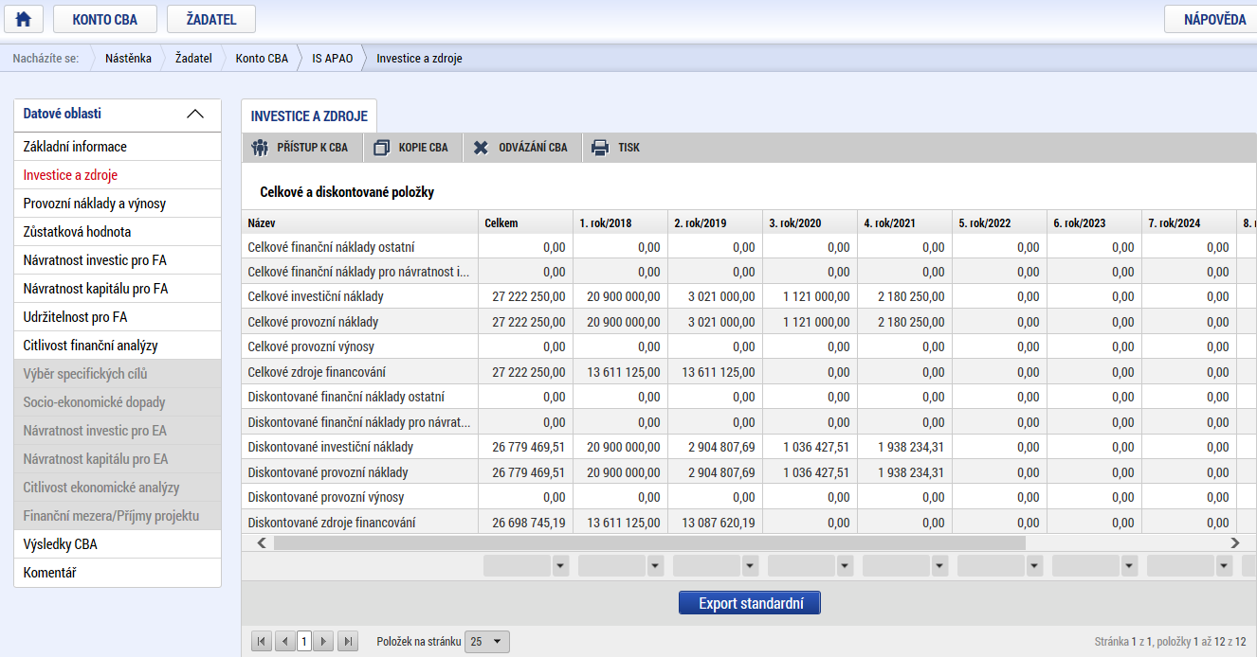
Dále žadatel na obrazovce Investice a zdroje vyplňuje následující tabulky:
- Nulová varianta investičních nákladů
- Investiční varianta investičních nákladů
- Nulová varianta zdrojů financování
- Investiční varianta zdrojů financování
Žadatel v tabulkách pomocí tlačítka „Editovat vše“ vyplňuje všechna šedá pole. Zadané údaje je možné vyexportovat do MS EXCEL pomocí tlačítka „Export standardní“.
Obr. č. 13 Nulová varianta investičních nákladů
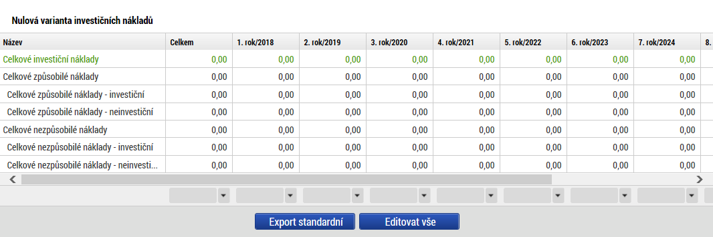
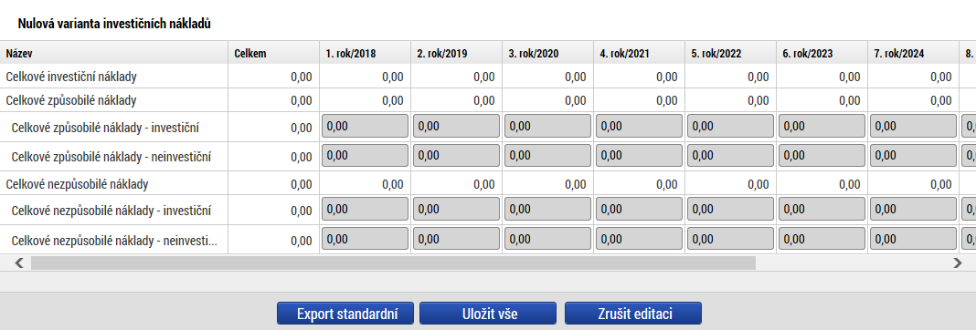
Obr. č. 14 Rozdílová varianta investičních nákladů
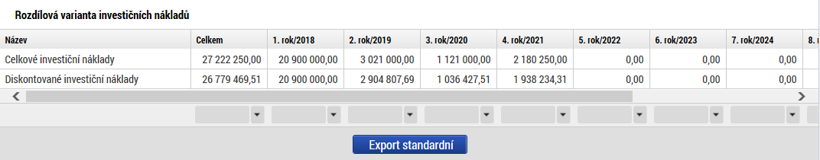
Obr. č. 15 Rozdílová varianta zdrojů financování
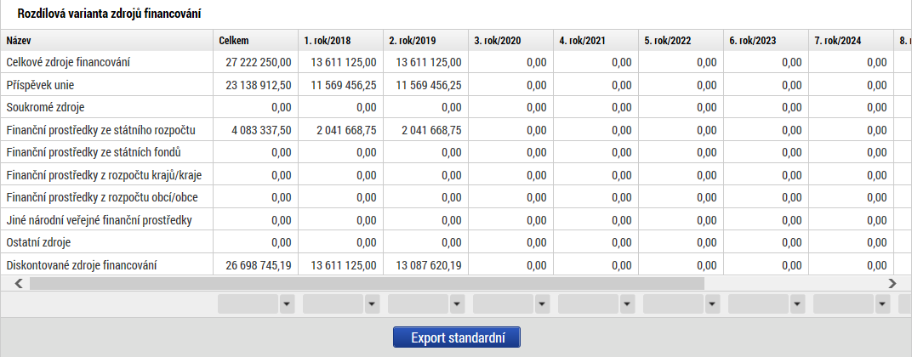
Z důvodu splnění kritéria finanční udržitelnosti doporučuje ŘO zadávat zdroje do stejných let a ve stejné výši jako investice. Celková výše zdrojů financování musí odpovídat počátečním investičním nákladům.
Tabulky Rozdílové varianty investičních nákladů a zdrojů financování nejsou editovatelné - automaticky zde bude počítán rozdíl mezi Nulovou a Investiční variantou.

Provozní náklady a výnosy
Obrazovka Provozní náklady a výnosy se skládá z tabulky „Celkové a diskontované položky“, která je needitovatelná.

Obr. č. 16 Celkové a diskontované položky
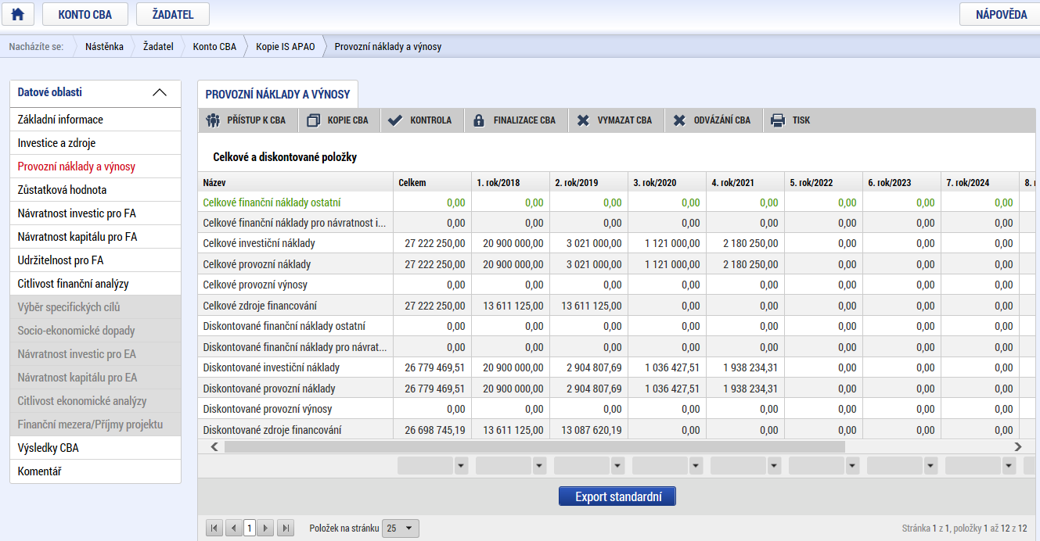
Dále žadatel na obrazovce Provozní náklady a výnosy vyplňuje následující tabulky:

- Nulová varianta provozních a finančních nákladů
- Investiční varianta provozních a finančních nákladů
- Nulová varianta provozních nákladů
- Investiční varianta provozních výnosů

Žadatel v tabulkách pomocí tlačítka „Editovat vše“ vyplňuje všechna šedá pole. Zadané údaje je možné vyexportovat do MS EXCEL pomocí tlačítka „Export standardní“.
Žadatel v tabulkách Nulová varianta provozních a finančních nákladů a Nulová varianta provozních nákladů vyplňuje nuly. V tabulce Investiční varianta provozních výnosů žadatel zadává nuly z důvodu neexistence provozních výnosů.
Obr. č. 17 Nulová varianta provozních a investičních nákladů
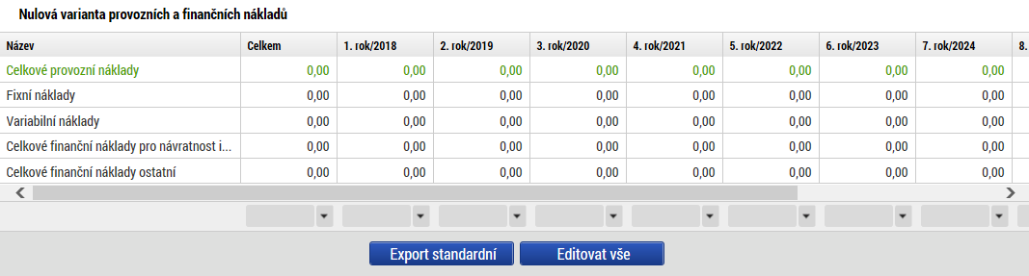
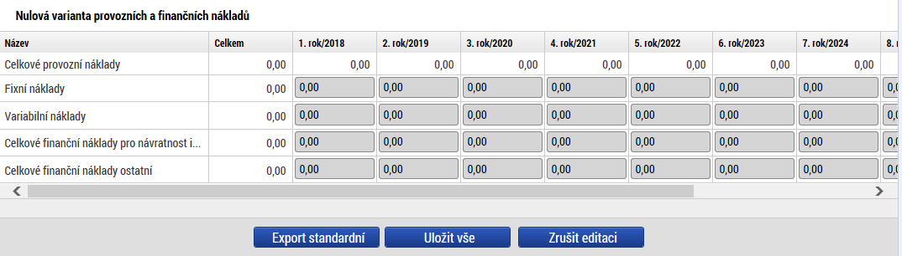
V případě, že vzniká úspora nákladů, která není vykompenzována snížením provozní dotace, zadávají se úspory nákladů do tabulky.
Celkové finanční náklady pro finanční návratnost investice zohledňují pouze ty finanční náklady, které nejsou způsobem financování investice ovlivněny – např. pojistné. Celkové finanční náklady ostatní jsou takové finanční náklady, jejichž existence je ovlivněna způsobem financování projektu – např. úrokové náklady v případě, že je investice financována prostřednictvím úvěru, leasingové splátky.
Tabulka Rozdílová varianta provozních a finančních nákladů není editovatelná - automaticky zde bude počítán rozdíl mezi Nulovou a Investiční variantou.
Obr. č. 18 Rozdílová varianta provozních a finančních nákladů
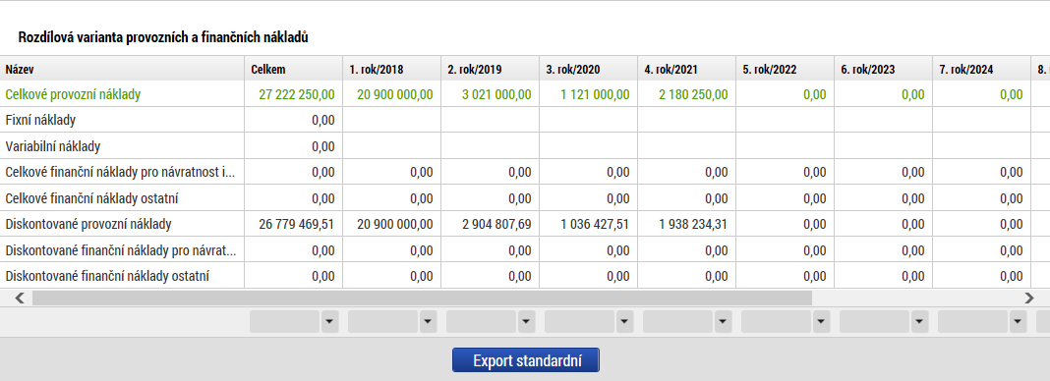
Obr. č. 19 Rozdílová varianta provozních výnosů
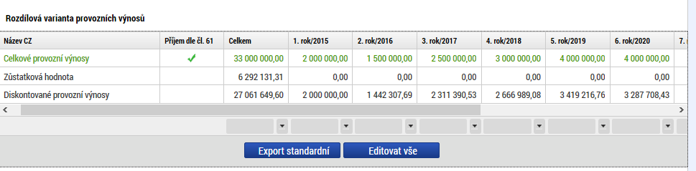
Tabulka Rozdílová varianta provozních výnosů není editovatelná - automaticky zde bude počítán rozdíl mezi Nulovou a Investiční variantou. V případě OPTP jsou hodnoty nulové.

Zůstatková hodnota
Pro projekty OPTP budou hodnoty v tabulce Zůstatková hodnota nulové.
Obr. č. 20 Zůstatková hodnota
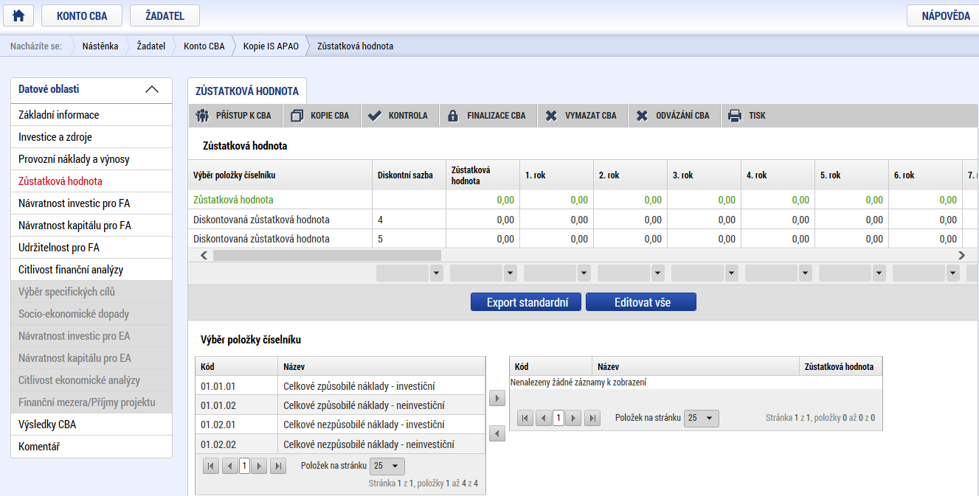

Kriteriální ukazatele FA
Na základě zadaných vstupních údajů, popsaných v předchozí kapitole, modul CBA provede automatický výpočet kriteriálních ukazatelů na obrazovkách:
- Návratnost investic pro finanční analýzu
- Návratnost kapitálu pro finanční analýzu
- Udržitelnost pro finanční analýzu

Návratnost investic pro FA
V rámci posuzování finanční návratnosti investice se hodnotí finanční výkon projektu. Používají se k tomu ukazatele vyjadřující schopnost čistých příjmů pokrýt investiční náklady bez ohledu na to, jak jsou tyto náklady financovány.
Vstupní údaje pro výpočet finanční návratnosti investice:
- Celkové investiční náklady
- Celkové provozní náklady
- Celkové finanční náklady pro finanční návratnost investice
- Celkové provozní výnosy (včetně zůstatkové hodnoty)
Finanční návratnost investice je v modulu CBA hodnocena podle následujících kriteriálních ukazatelů:
- Čistá současná hodnota (NPV)
- Doba návratnosti investice
- Index rentability (NPV/I)
- Vnitřní výnosové procento (IRR)

Obr. č. 21 Návratnost investic
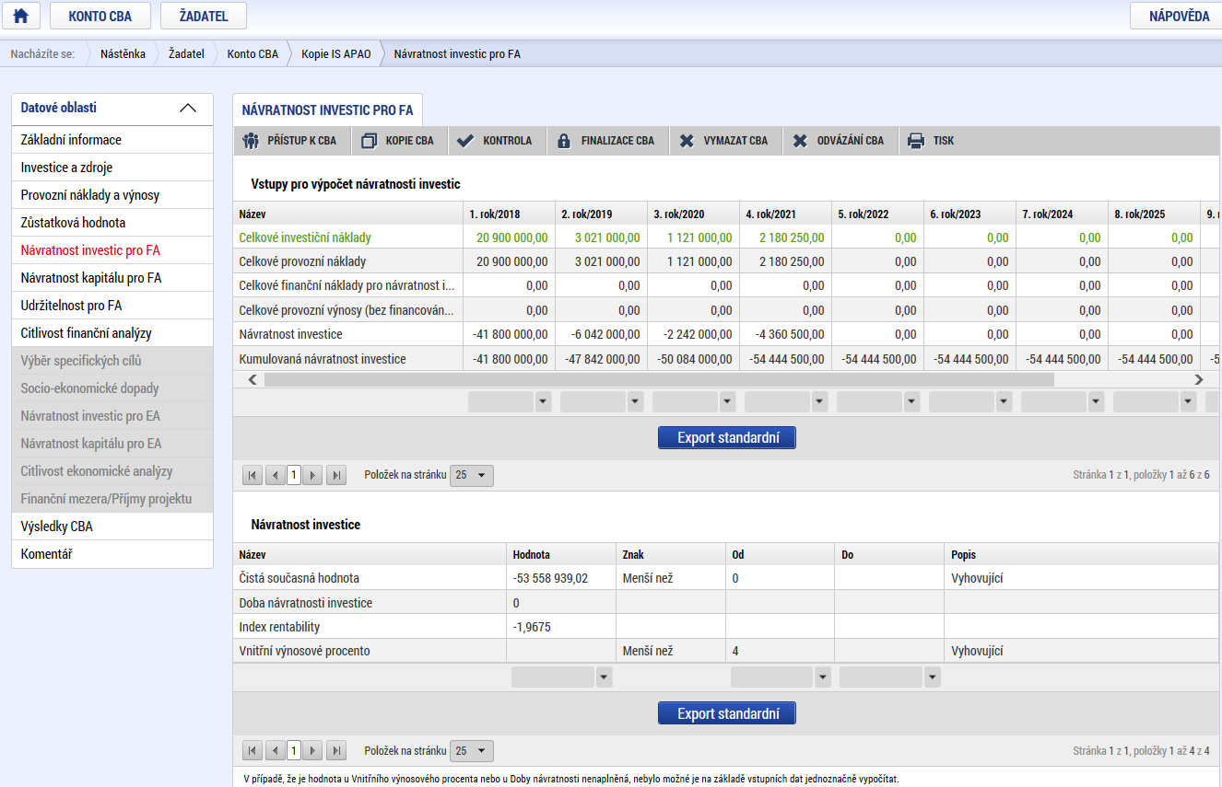

Návratnost kapitálu pro FA
Tento ukazatel vyjadřuje návratnost kapitálu vloženého do projektu, lze jej tedy použít ke zhodnocení návratnosti národního kapitálu jako celku nebo návratnosti kapitálu jednotlivých subjektů zapojených do financování projektu.
Vstupní údaje pro výpočet finanční návratnosti kapitálu:
- Celkové provozní náklady
- Celkové finanční náklady (celkové finanční náklady pro FNI + celkové finanční náklady ostatní)
- Celkové provozní výnosy (včetně zůstatkové hodnoty)
- Národní zdroje financování – vše kromě Příspěvku Unie
Finanční návratnost kapitálu je v modulu CBA hodnocena podle následujících kriteriálních ukazatelů:
- Čistá současná hodnota (NPV)
- Doba návratnosti investice
- Index rentability (NPV/I)
- Vnitřní výnosové procento (IRR)
Obr. č. 22 Návratnost kapitálu
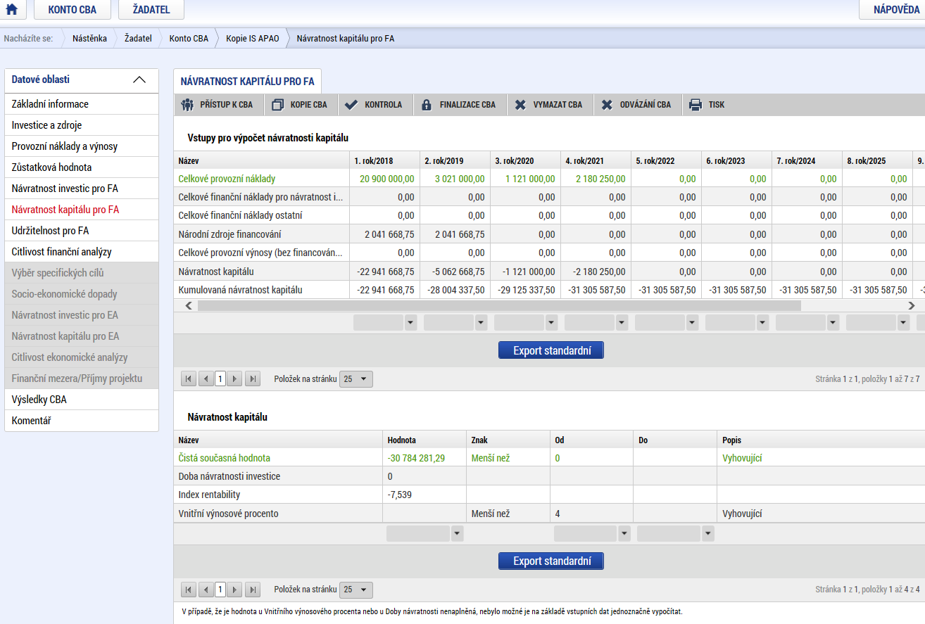

Udržitelnost FA
U pole Udržitelnost je u projektů OPTP zvolena vždy varianta NE.
Obr. č. 23 Udržitelnost pro FA
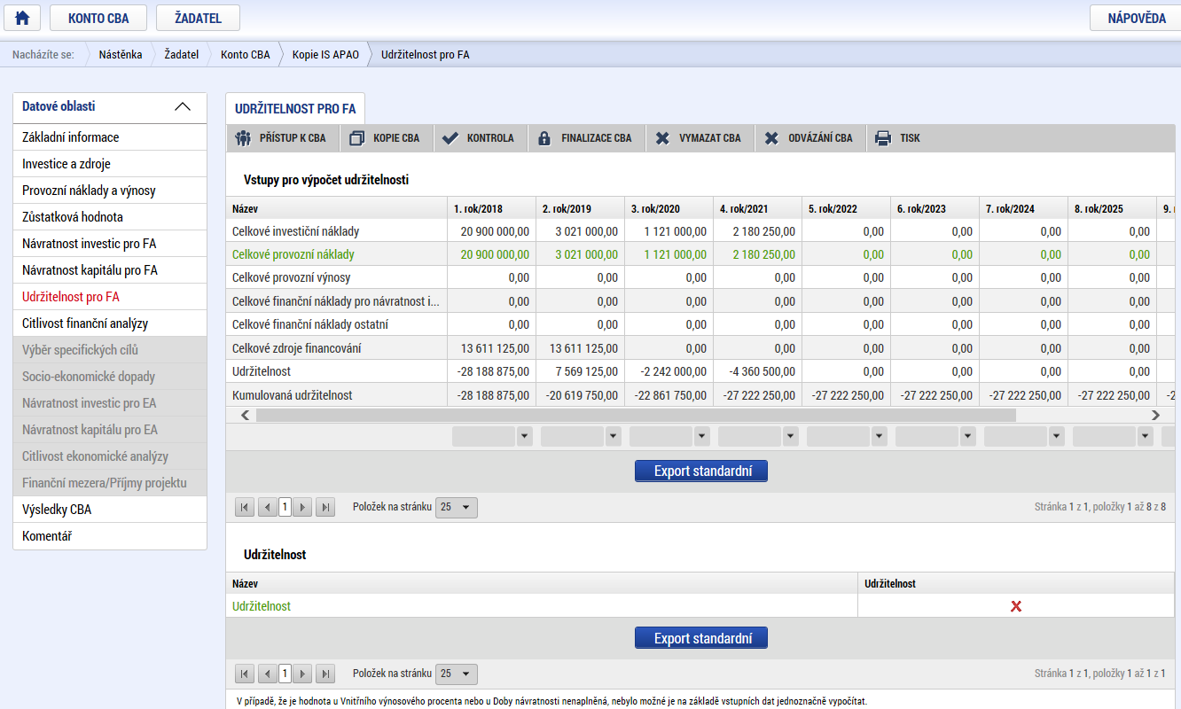

Shrnutí výsledků CBA
Shrnutí výsledků CBA za finanční analýzu je dostupné na obrazovce „Výsledky CBA“.
Shrnutí obsahuje výsledky kritérií FA (viz předchozí kapitola). U výsledku je slovně uvedeno u daného kritéria „vyhovující“ nebo je jejich hodnota záporná. Jelikož projekty OPTP negenerují příjmy, záporná hodnota představuje výsledek, kdy je projekt vhodný pro financování z OPTP.
Obr. č. 24 Výsledky CBA
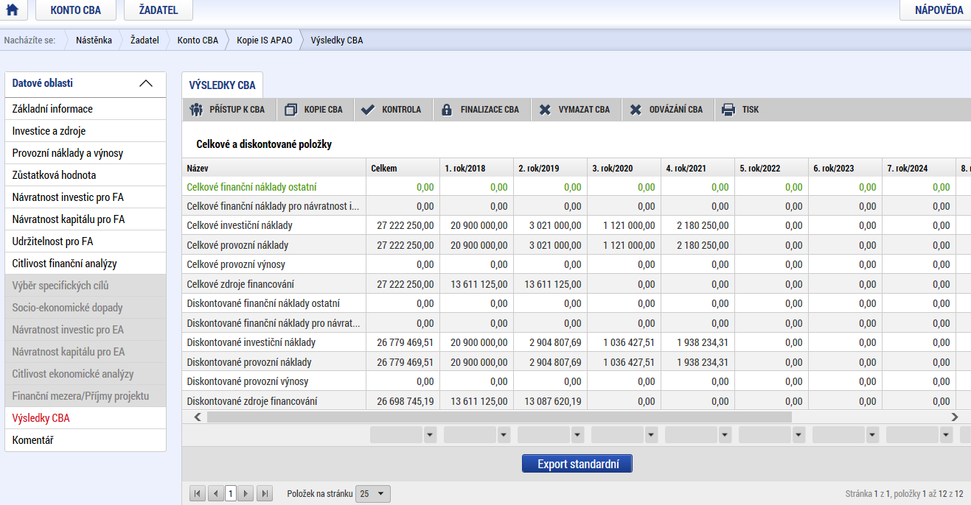

Komentář k CBA
K jednotlivým oblastem CBA může žadatel doplnit slovní komentář.
Jedná se o:
- Investice
- Zdroje
- Provozní výnosy a náklady
- Zůstatková hodnota
- Finanční analýza
- Socio-ekonomické dopady
- Ekonomická analýza

Pokud některé výdaje vzniknou před tímto datem, přičtou se do prvního roku referenčního období.

